ООО «Турцентр-ЭКСПО» г. Белгород, ул. Щорса, 64 а, III этаж
Остановка ТРЦ «Сити Молл Белгородский»
www.turcentr31.ru т./ф: (4722) 28-90-40; тел: (4722) 28-90-45; +7-951-769-21-41

Абхазия, ПИЦУНДА, «У ДМИТРИЯ» Лето 2024
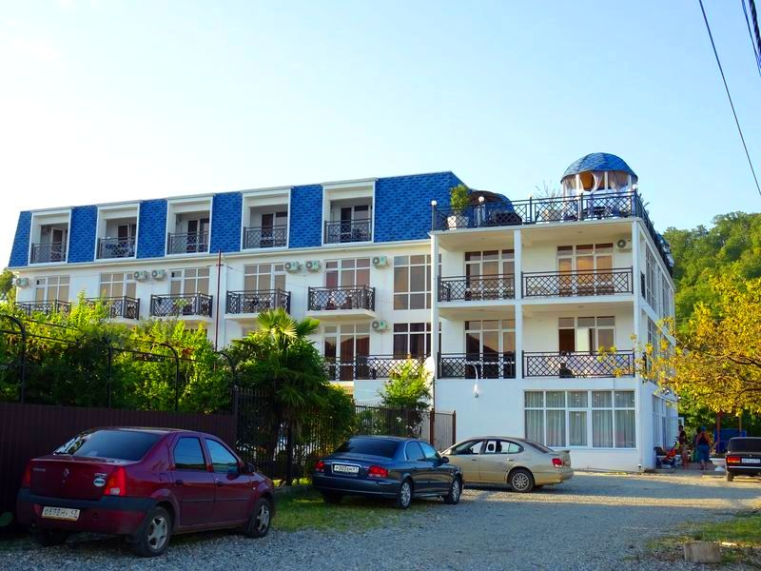
Гостевой дом «У Дмитрия» расположен в п. Лдзаа г. Пицунда. Пицунда - царство моря и сосен… Величественные вечнозеленые сосны являются символом курорта. Сказочная страна Абхазия, удивительная и манящая... Чистейшее море, кристальный воздух и роскошная субтропическая растительность. Курорт Пицунда находится на одноименном равнинном мысе, со всех сторон закрытом горными хребтами Кавказа от холодных ветров. Курорт Пицунда – место совершенно удивительное – сказочная красота природы, экологически чистое побережье Черного моря, насыщенный полезными фитонцидами воздух, теплый мягкий климат субтропиков и потрясающее радушие и гостеприимство местных жителей. Пицунда – популярный курорт, основной профиль которого – лечение заболеваний органов дыхания и нервной системы. Воздух здесь действительно потрясающий, ведь наряду с реликтовой сосной, пальмами и самшитом в Пицунде растет эвкалипт – не дерево, а кладезь здоровья. О красоте Абхазии ходят легенды, а те, кто хоть раз побывал здесь, возвращаются снова. Здесь вы сможете отправиться на увлекательные экскурсии и посмотреть великолепие Новоафонского монастыря - главного культового сооружения Абхазии, настоящую жемчужину Абхазии Озеро Рица и Голубое озеро, расположенную в недрах Иверской (Апсарской) горы Новоафонскую пещеру удивительной красоты, 7-ми метровый водопад, Страусиную ферму, Пицундо-Мюссерский заповедник, протянувшийся от берега бухты в горы, и др. Гостевой дом «У Дмитрия» предоставит Вам все, что так необходимо для комфортного отдыха. Рядом с территорией гостевого дома расположены несколько кафе-шашлычных, столовых, магазины, аптека. Двор дома - это благоустроенная территория с большой деревянной беседкой, летней кухней, садовой мебелью, мангалом и все необходимым. Интернет в номерах: Wi-Fi.
Размещение: «Стандарт «+» 2-х, 3-х, 4-х местные номера с удобствами (WC, душ, сплит-система, телевизор, холодильник, двуспальные и односпальные кровати, стол, шкаф, тумбочки, вешалка, зеркало, балкон.)

«Люкс» 3-х местный номер с удобствами(WC, душ, односпальные или двуспальная кровати, стол, шкаф, тумбочки, мягкая мебель, журнальный столик, вешалка, зеркало, кухонный гарнитур, обеденная зона)
Пляж: 4 мин – галечный.
Питание: общая кухня (самостоятельно) + кафе
Дети: до 5 лет на одном месте с родителями доп. место раскладушка– 7750 руб., до 12 лет скидка на проезд – 200 руб.

Стоимость тура на 1 человека (7 ночей) + трансфер от границы за доп. плату
Размещение  Заезды | СТАНДАРТ «+» |  |  | ЛЮКС  2-х комн.  5-ти мест.  с удоб. | Доп. место  (кровать)
 | 2-х мест.  с удоб. | 3-х мест.  с удоб. | 4-х мест.  с удоб.
03.06.-12.06. | 18450 | 17300 | 15950 | 17750 | 11450
10.06.-19.06. | 18650 | 17500 | 16150 | 17950 | 11650
17.06.-26.06. | 18850 | 17700 | 16350 | 18150 | 11650
24.06.-03.07. | 19350 | 18200 | 16550 | 18350 | 11850
01.07.-10.07. | 22250 | 19950 | 17950 | 19500 | 12200
08.07.-17.07. | 22550 | 20500 | 16600 | 19900 | 12600
15.07.-24.07. | 24500 | 21200 | 19200 | 20200 | 12600
22.07.-31.07. | 24500 | 21200 | 19200 | 20200 | 12600
29.07.-07.08. | 24500 | 21200 | 19200 | 20200 | 12600
05.08.-14.08. | 24500 | 21200 | 19200 | 20200 | 12600
12.08.-21.08. | 24500 | 21200 | 19200 | 20200 | 12600
19.08.-28.08. | 24500 | 21200 | 19200 | 20200 | 12600
26.08.-04.09. | 23500 | 20200 | 18200 | 19200 | 12450
02.09.-11.09. | 22900 | 19150 | 16700 | 18800 | 12300
09.09.-18.09. | 22650 | 18950 | 16500 | 18600 | 12150
16.09.-25.09. | 22450 | 18750 | 16300 | 18400 | 11950
23.09.-02.10 | 22250 | 18550 | 16100 | 18200 | 11750
В стоимость входит: проезд на автобусе, проживание в номерах выбранной категории, сопровождение, страховка от несчастного случая. Курортный сбор за доп. плату. Трансфер от границы за доп. плату.

Выезд из Белгорода еженедельно по понедельникам.
Хочешь классно отдохнуть – отправляйся с нами в путь!!!!

